Blumenparadies auf dem Balkon verlängern: Robuste, langlebige Pflanzen machen dies möglich
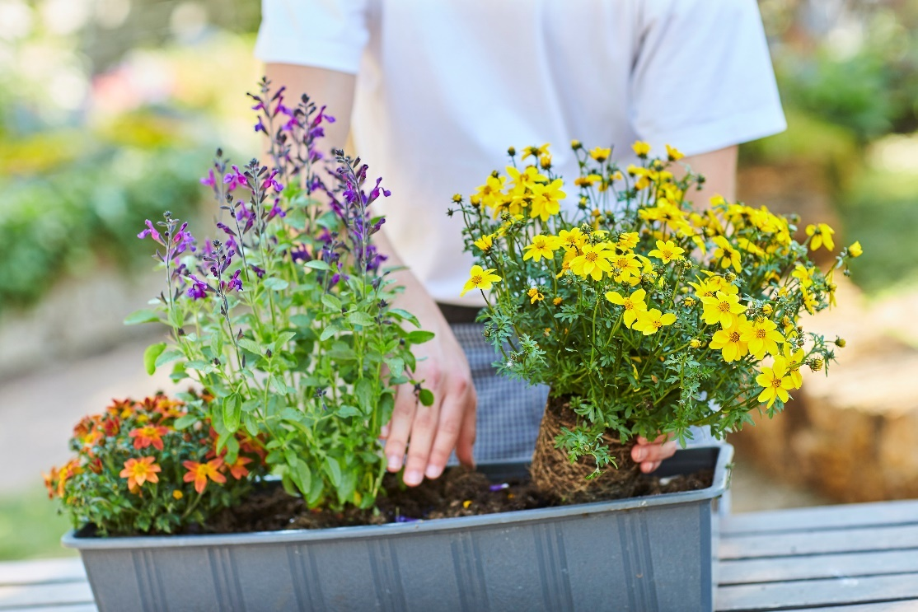
(GMH/FGJ) Der Frühling ist da und die Freude an der bunten Blumenpracht, die Balkone und Terrassen ziert, wächst mit jeder erblühenden Blüte. Doch warum sich auf einen kurzen Zeitraum im Jahr beschränken? Mit der richtigen Auswahl an Pflanzen lässt sich das Blumenparadies weit über den Sommer hinaus genießen. Der Schlüssel dazu liegt in der Wahl der richtigen Pflanzen. Deutsche Gärtner bringen mit viel Erfahrung und Hingabe eine Vielfalt an robusten, langlebigen Sorten hervor, die Ihnen nicht nur im Frühling und Sommer, sondern auch noch im Herbst für einen Hingucker sorgen. Wer Qualität und Beständigkeit sucht, findet bei heimischen Gärtnereien eine breite Palette an Pflanzen.

Bildnachweis: GMH/FGJ

Bilddaten in höherer Auflösung unter:
https://www.gruenes-medienhaus.de/download/2025/04/GMH-2025-17-02.jpg

Bildunterschrift: Ein bunter Mix aus Blumen und Stauden verwandelt Balkon oder Terrasse in ein blühendes Paradies, das den Sommer über in voller Pracht erstrahlt.

Die Grundlage für lange Blütezeiten – Widerstandsfähige Sorten aus deutscher Gärtnerei
Für eine langanhaltende Blütenpracht auf dem Balkon sind robuste Pflanzen unabdingbar, hierbei sind Gärtnereien die erste Anlaufstelle. In den Betrieben werden hochwertige Jungpflanzen mit viel Know-how gezüchtet und zu wunderschön blühenden Blumen großgezogen. Deutsche Gärtner bieten eine riesige Auswahl an Pflanzen, die sowohl tolerant gegenüber typischen Frühjahrsstürmen und Sommerhitze sind als auch in den kühleren Herbstmonaten noch blühfreudig bleiben. Besonders bewährt haben sich Klassiker wie Petunien, Fuchsien oder Geranien, die sich auch in wetterunbeständigen Frühjahrsmonaten gut behaupten. Doch auch moderne Züchtungen wie die sogenannte "Hängepetunie" oder mehrfarbige Geranien erfreuen sich großer Beliebtheit, weil sie mit ihrem üppigen Wuchs und der langen Blütezeit punkten.
Auch viele Kräuter wie Rosmarin oder Thymian eignen sich hervorragend für den Balkon und sind langlebig, winterhart und pflegeleicht. Diese Pflanzen kommen mit geringen Pflegeanforderungen aus, bieten jedoch trotzdem einen blühenden, aromatischen Genuss, der lange anhält.

Mehr als nur schön: Diese Balkonpflanzen sind gut für Insekten
Die deutsche Jungpflanzenzucht bietet eine Vielzahl an robusten, langlebigen Blumen, die den Balkon nicht nur verschönern, sondern auch Bienen, Schmetterlinge und andere Bestäuber anlocken. Ein echter Klassiker, der ein Comeback feiert, ist die Nelke (Dianthus). Diese bezaubernde Pflanze ist nicht nur ein Farbtupfer auf dem Balkon, sondern auch für ihre Pflege-leichtigkeit bekannt. Sie blüht den ganzen Sommer über in leuchtenden Farben und eignet sich hervorragend für Balkon- kästen und Töpfe. Nelken sind zudem robuste Pflanzen, die sich mit wenig Aufwand zu einem blühenden Highlight entwickeln.
Eine weitere beliebte Pflanze für den insektenfreundlichen Balkon ist Goldmarie (Bidens). Diese Pflanze zeigt von Mai bis Oktober eine Fülle goldgelber Sternblüten und übersteht auch längere Regenfälle. Sie zieht nicht nur das Auge an, sondern ist auch eine wertvolle Nahrungsquelle für Bienen und Schmetterlinge.
Katzenminze (Nepeta) ist ebenfalls eine tolle Wahl, da sie nicht nur mit ihren blauen Blüten Insekten anlockt, sondern auch einen angenehmen Duft verbreitet, der Schädlinge fernhält. Diese Pflanze zieht nicht nur Bienen und Schmetterlinge an, sondern auch Katzen, die ihre Aromastoffe zu schätzen wissen.

[Kastenelement]
Pflegehinweise für eine lange Blütezeit
Um sicherzustellen, dass Balkonpflanzen bis in den Spätherbst hinein blühen und gedeihen, sollten einige Pflegetipps beachtet werden:
Richtig gießen: Regelmäßiges Gießen ist wichtig; jedoch sollte Staunässe vermieden werden. Eine gute Drainage im Pflanz-gefäß ist unerlässlich.

Düngen: Die Verwendung eines speziellen Flüssigdüngers fördert das Wachstum und die Blütenbildung über die gesamte Blütezeit hinweg.

Standortwahl: Die richtige Menge Sonnenlicht ist entscheidend; während einige Pflanzen volle Sonne bevorzugen, benötigen andere mehr Schatten.

Winterschutz: Mehrjährige Pflanzen benötigen im Winter Schutz; das Abdecken mit Laub oder speziellem Vlies kann helfen.

